Митьков Л.А. ИС-21

**Практическая работа №7**

**Тема**: составление программ со строками в IDE PyCharm Community.

**Цель**: закрепить усвоенные знания, понятия, алгоритмы, основные принципы составления программ, приобрести навыки составление программ со строками в IDE PyCharm Community.

**Тип алгоритма**: строка

**Вариант 17**

1. Дана строка. Преобразовать в ней все строчные буквы (как латинские, так и русские)

в прописные.

2. Дана строка, состоящая из русских слов, набранных заглавными буквами и

разделенных пробелами (одним или несколькими). Вывести строку, содержащую

эти же слова, разделенные одним пробелом и расположенные в алфавитном порядке.

**Код программ:**

**1)**

S = input("Введите строку: ")  
print(S.upper()) # Меняем регистр (пропись как я понял)

**2)**

s = input("Введите строку: ")  
  
while " " in s:  
 s = s.replace(" ", " ") # Цикл работы с нежелательными пробелами, преобразуем их в 1 пробел  
  
a = (" ").join(sorted(list(s.split()))) # Сортируем слова в списке по алфавиту  
  
print(a)

**Протоколы работы программ:**

**1)**

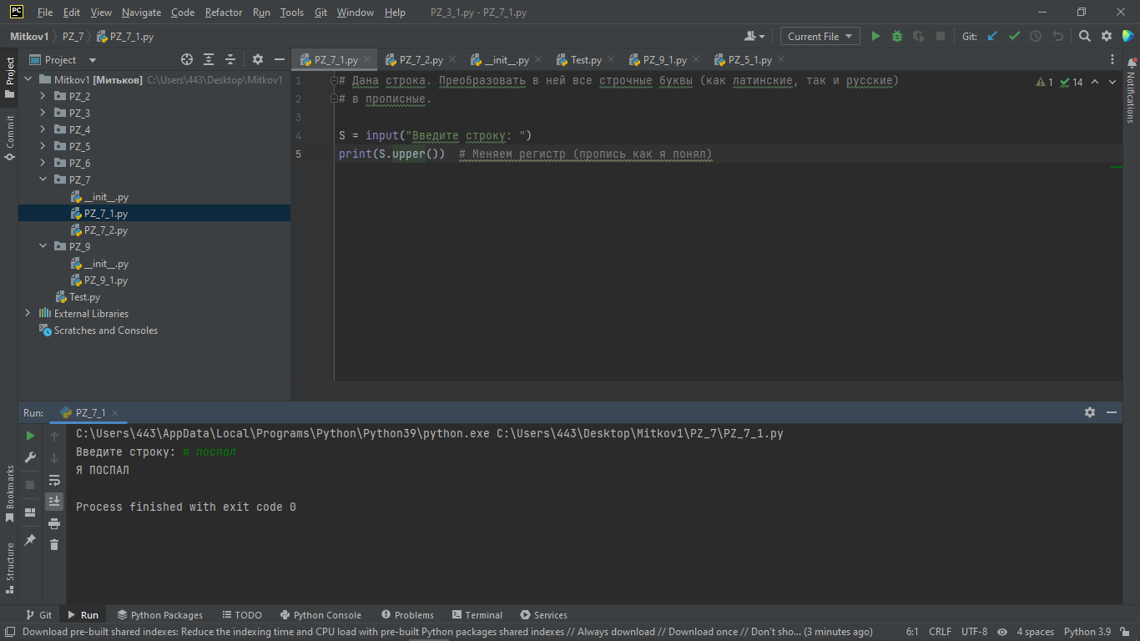

**2)**

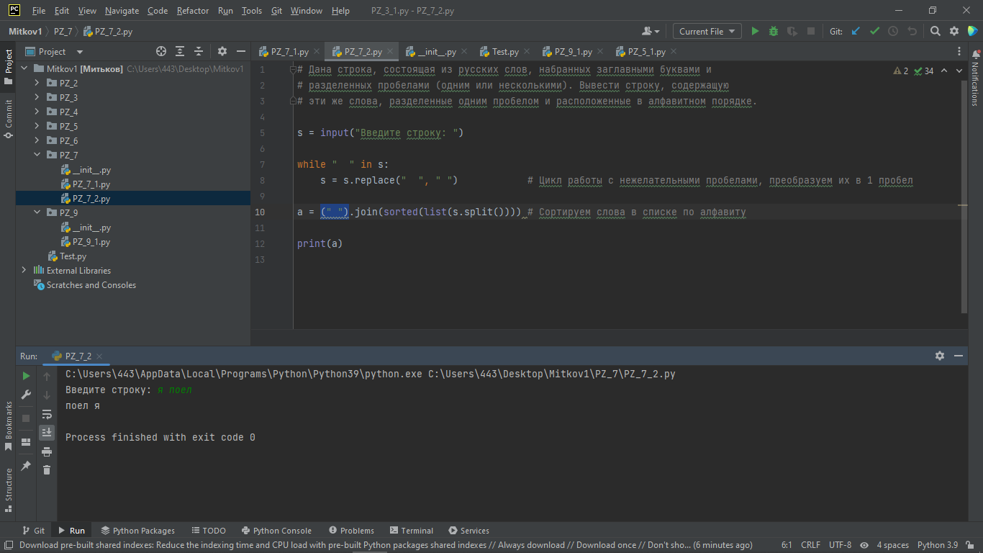

**Вывод:**

я закрепил усвоенные знания, понятия, алгоритмы, основные принципы составления программ, приобрёл навыки составления программ со строками в IDE PyCharm Community.